## 网站域名申请流程

①：在我们选择域名之前，我们必须选择一个合适的域名注册服务商帮我们注册域名，（百度搜索：万网）进入官网。

②：进入阿里云万网首页后，现在域名输入窗口输入你需要创建的域名，然后点击查域名，这里重点提醒下，你想注册的域名最好是和你的网站内容或者行业有相关联的，这样一方面好记，另一方面也能强化网站品牌。

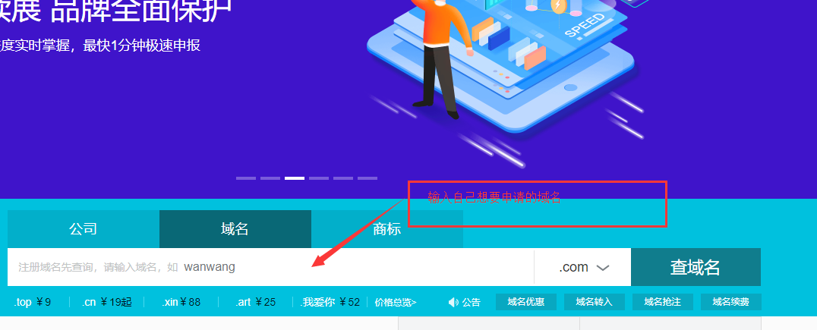

③：选择好带后缀的域名后，我们点击加入清单，就会弹窗提示我们需要登录才能进行操作。

果你有阿里云万网帐号直接登录就可以了，如果没有就需要注册一个帐号

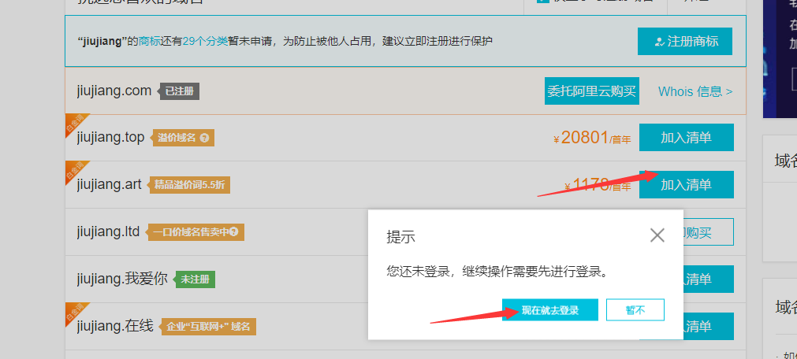

④：登陆后我们就可以看到我们前面加入清单的域名已经在查域名页面右侧的购物清单中了，如果我们不买其它域名了，就直接点击立即结算。



⑤：立即结算后我们就进入了确认域名订单页面了，在这个页面上我们需要选择域名的持有者是个人还是企业，这个很重要，不要乱选，如果你要做个人网站就选择个人，要做企业网站就选择企业，选择好之后，我们还需要设置已经实名的个人信息模版，没有的话就点击创建信息模版。

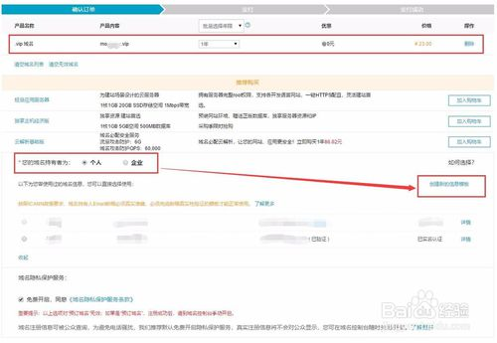

⑥：点击创建信息模版后就会弹出窗口让我们填写域名持有者的信息，按上面的要求填写完确定保存就可以了，这样确认订单页面就有你的个人信息模版了。

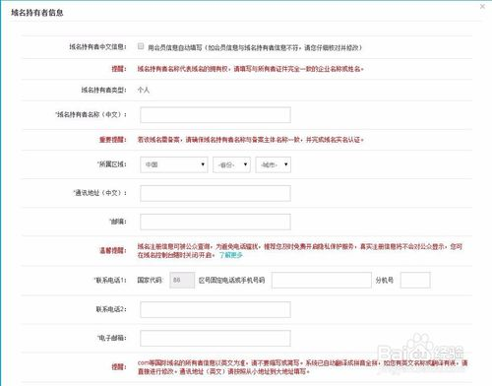

⑦：个人信息模版设置好后在订单页面还需要对你的信息进行一个认证，一个是邮箱认证和实名认证，也是点击按要求填写个人信息就可以了，审核通过后这个信息模版就可以使用了。

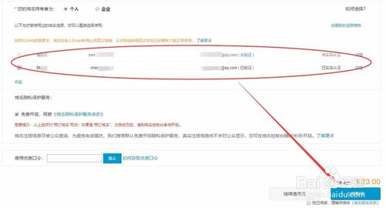

⑧：上面的认证完成后我们就可以点击立即购买了，就会跳转到选择支付方式页面，在这个页面上选择好我们支持的支付方式，点击立即支付，支付就可以了。

⑨：支付完成后，就会返回订单结算成功页面，我们点击这个页面上的域名控制台就可以看到我们注册好了的域名了。